АДМИНИСТРАЦИЯ РОДИНСКОГО РАЙОНА АЛТАЙСКОГО КРАЯ

РАСПОРЯЖЕНИЕ

09.04.2024 № 125-р

с. Родино

О награждении

1. Наградить Почетной грамотой Администрации Родинского района:

- Лобанову Ирину Викторовну, продавца ИП «Майбах В.В.», за многолетний добросовестный труд и в связи с профессиональным праздником Днем российского предпринимательства;

- Камышникову Антонину Ивановну, помощника воспитателя муниципального казенного дошкольного образовательного учреждения детский сад «Колокольчик», за многолетний добросовестный труд и высокий профессионализм.

2. Наградить Благодарственным письмом Администрации Родинского района:

- Лемясову Наталью Владимировну, старшего продавца магазина «Продукты» - руководителя коллектива ИП «Майбах В.В.», за добросовестный труд и в честь Дня российского предпринимательства;

- Лемясову Галину Владимировну, старшего продавца магазина «Продукты» - руководителя коллектива ИП «Майбах В.В.», за добросовестный труд и в честь Дня российского предпринимательства;

- Фесик Любовь Николаевну, кладовщика ИП «Майбах В.В.», за добросовестный труд и в честь Дня российского предпринимательства;

- Хоменко Ирину Владимировну, бухгалтера ИП «Майбах В.В.», за добросовестный труд и в честь Дня российского предпринимательства.

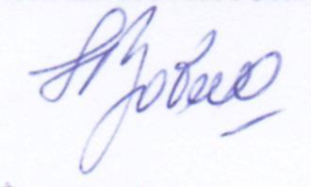

И.о. главы Администрации района Н.И. Удовиченко

Ирина Николаевна Тяпшева

22636